COMPTE RENDU DE L’ASSEMBLEE GENERALE DE L’AICA
BEAUMONT-DUFFRE
DU 24 MAI 2025 à 8h 30
Maison de la Chasse de Serre Guirand
3773 Route de Nyons, 05700 L’Epine

ADHERENTS PRESENTS : ABERT R, ALLIER JF, ARLAUD S, ARNAUD M, AUBERIC A, AUBERIC F, BEGNIS B, BRIGNONE B, BRIGNONE F, CHIARRI D, COULAUD G, DELAUP L, DERUET M, FALQUES Y, GAUTHIER P, GONDRAND C, GONDRAND J, GERMAIN P, ISNARD M, ISOART E, JACQUELIN R, JOUVE C, LATIL D, LIVACHE T, LOUIS-PALLUEL A, MANZONI JL, MATHIEU J, MATHIEU S, MINI A, MINI S, PEUZIN F, REYNAUD JM, THIODET L.
ADHERENTS REPRESENTES : BEYNET R, DOUX C, EYRAUD P, FAUCON JP, GONTARD D, GONTARD T, LIVACHE JJ, MAYAN J, PARRON A.
EXCUSE : GABET A

ORDRE DU JOUR :
- Approbation du compte rendu de l’AG extraordinaire de constitution de l’AICA du 15/02/25
- Présentation et vote du rapport moral
- Présentation et vote du rapport d’activité
- Présentation et vote des comptes financiers
- Vote du montant des cotisations
- Budget prévisionnel
- Vote de l’annexe annuelle du Règlement Intérieur
- Inscription au plan de chasse tir d’été du chevreuil
- Questions diverses

En ouverture le Président remercie les participants à cette première AG ordinaire de la nouvelle AICA
I Approbation du compte rendu de l’AG du 15/02/25
CR adopté à l’unanimité
II Rapport moral du Président
Le Président rappelle les actions menées pour la création par fusion de l’AICA Beaumont-Duffre :
- Dès les AG ordinaires de 2023 des ACCA de L’Epine et de Montclus le projet de fusion en AICA avait été évoqué
- Lors des AG ordinaires tenues le 8 juin 2024, à l’unanimité, dans chaque AG, il a été décidé d’engager la procédure de création d’une AICA par fusion L’Epine-Montclus après dissolution des ACCA.
- Pour cela, s’est tenue dans chaque ACCA, le 01/02/2025, une AG extraordinaire au cours desquelles, unanimement a été décidée la dissolution et votée la création de l’AICA.
- Puis, une Assemblée Générale extraordinaire de constitution de l’AICA, regroupant l’ensemble des adhérents des deux ACCA dissoutes, s’est déroulée le 15 février 2025 avec un vote unanime des 50 membres présents, des 15 membres représentés sur un nombre total de 69 adhérents
Le nombre de participants à cette AG a montré la profonde adhésion au projet de constitution.
- Puis, en fin de réunion, les statuts et le règlement intérieur ont été adoptés à l’unanimité et, enfin, a eu lieu le vote du conseil d’administration également à l’unanimité.
L’association prend le nom d’AICA Beaumont-Duffre.
- Après clôture de cette AG, le Conseil d’administration s’est réuni pour élire un bureau.
Le président remercie la FDC pour son accompagnement dans la réalisation du projet.

Pour finaliser la création de l’AICA diverses démarches administratives ont été nécessaires. Déclaration en préfecture de l’AICA avec parution au journal officiel, déclaration auprès de la FDC, ouverture d’un compte bancaire, recherche d’une assurance, négociation avec l’ONF pour transfert de la location de la série domaniale …
Vote du rapport moral : Adopté à l’unanimité

III Rapport d’activité
L’AICA a participé aux diverses réunions de la FDC : réunion de secteur, réunion d’élaboration des plans de chasse, comptage nocturne de la faune …
Des achats et poses de miradors ont été réalisés ainsi que la réouverture de sentiers.
L’agrainage de dissuasion a été mis en place.
Suite au Conseil d’Administration du 9 mai 25, 4 nouvelles demandes d’adhésions ont été acceptées, 2 refusées, une non renouvelée à la demande de l’adhérent.
Une commande pour lâcher de perdrix est en cours. Des parquets seront achetés et installés sur la commune de L’Epine.
Vote du rapport d’activité : Adopté à l’unanimité
IV Rapport Financier
Il est fait part des difficultés rencontrées pour l’ouverture d’un compte au Crédit Agricole.
Ce compte est maintenant ouvert, ainsi qu’un Livret A.
Les résultats comptables des deux anciennes ACCA ont été regroupés pour un montant total de 33924,21€.
25 000€ ont été placés sur le livret A.
Rapport voté à l’unanimité

V COTISATIONS
Montant de la cotisation pour les catégories Domiciliés et résidents, Propriétaires chasseurs apporteurs de terrain et les membres de la famille, Fermiers : 120€
Montant de la cotisation pour Chasseurs extérieurs à l’année 250€
Cartes temporaires journalière limitées à 4 par sociétaire invitant 20€
Vote unanime pour les montants de cotisations

VI ANNEXE ANNUELLE DU REGLEMENT INTERIEUR
La présentation en vidéo du projet a permis une discussion point par point.
Un sujet a fait débat pour adopter les attributions au calendrier d’approche soit par journée, soit par demi-journée. Le principe d’attribution par journée a été adopté.
Ensuite l’annexe annuelle du RI a été adoptée à l’unanimité

ASSOCIATION INTERCOMMUNALE DE CHASSE AGREEE
L’EPINE-MONTCLUS BEAUMONT-DUFFRE
ANNEXE ANNUELLE
SAISON DE CHASSE 2024/2025

I MONTANT DES COTISATIONS

Catégories | Cotisation en euros
Domiciliés et résidents | 120€
Propriétaires chasseurs apporteurs de terrain  et les membres de la famille | 120€
Fermiers | 120€
Chasseurs extérieurs à l’année | 250€

 | Montant
Cartes temporaires journalières limitées à 4 par sociétaire | 20.00€
INVITATIONS
2 cartes gratuites sont attribuées par sociétaire chasseur.
Signaler, au président, par SMS, au plus tard la veille du jour de chasse, les invitations qui seront récupérées le jour de chasse.
Durant la période anticipée et celle de prolongation de l’ouverture, aucune invitation ne sera attribuée à l’exception des chasses soumises au plan de chasse.
Les chasseurs invités sont sous la responsabilité des personnes qui les invitent.

II JOURS DE CHASSE
Selon l’arrêté préfectoral, y compris pour les espèces soumises à PMA départemental

III HEURES DE CHASSE
Selon l’arrêté préfectoral, y compris pour les espèces soumises à PMA départemental
IV MODES ET MOYENS DE CHASSE

Les animaux soumis aux plans de chasse | OUI | NON
Approche selon le plan de chasse et son calendrier. | Pour chamois, cerf et chevreuil.
Chasse collective en battue | Cerf et chevreuil suivant l’arrêté préfectoral

SANGLIER
Chasse aux sangliers | OUI | NON
Chasse collective en battue sur le territoire de l’ACCA | Oui |  | Nombre d’équipe : 1
Affut sangliers | Tir d’été uniquement
Tir du chevreuil lors des battues |  | Non
Autres dispositions :
- Modalités de chasse en fonction de l’arrêté préfectoral.
- Se conformer au règlement de battue de l’AICA
- Tenue obligatoire du carnet de battue
- Tout sanglier tué hors battue, individuellement, doit être déclaré au président
- Les sociétaires désignés ci-dessous par le président de l’AICA sont seuls habilités à organiser des battues sur le territoire de l’AICA et du lot domanial :
Allier Jean-François, Arlaud Serge, Beynet Régis, Doux Cyril, Louis-Palluel Alain, Mathieu Jocelyn, Gondrand Christophe.

CHEVREUIL

 | OUI | NON
Chasse collective en battue sur le territoire de l’AICA | Oui |  | Nombre d’équipe : 1
Tir du sanglier lors des battues |  | Non
Le tir à balle du chevreuil est-il obligatoire | Oui
Le tir individuel du chevreuil est autorisé à l’approche selon le plan de chasse et son calendrier | Oui

Autres dispositions :
- Modalités de chasse en fonction de l’arrêté préfectoral.
- Tenue obligatoire du carnet de battue
- Les sociétaires désignés ci-dessous par le président de l’AICA sont seuls habilités à organiser des battues sur le territoire de l’AICA et du lot domanial :
Allier Jean-François, Arlaud Serge, Beynet Régis, Doux Cyril, Louis-Palluel Alain, Mathieu Jocelyn, Gondrand Christophe.

CERF
La chasse du cerf à l’approche s’effectue sur la durée entière de la saison, suivant l’arrêté préfectoral, à partir du calendrier établi pour les participants.
En fonction de l’arrêté préfectoral le cerf peut être tiré au cours des battues au sanglier ou au chevreuil sur décision du chef de battue.

AUTRES DISPOSITIONS POUR LES CHASSES A L’APPROCHE
L’inscription pour le Tir d’été du chevreuil s’effectue le jour de l’assemblée générale le 24 mai 2025.
Ensuite, l’inscription aux calendriers d’approche, s’effectue le jour de la remise des cartes d’adhérents en ce qui concerne les mois de septembre et d’octobre
L’inscription au calendrier d’approche doit s’effectuer auprès du président par mail sur la messagerie de l’AICA ou par SMS avant le 15 du mois d’octobre pour la suite du calendrier

BATTUES AUTRES MODALITES
Les chefs de battues sangliers et chevreuils peuvent convenir de battues communes.
V COMMUNICATION
Mort d’un animal soumis à plan de chasse | Dans ces cas, ainsi que pour tout  évènement d’information concernant  la sécurité, utilisation de la radio ou  des messages par téléphone.
Fin de chasse
Promeneur

VI AUTRES GIBIERS :
Selon l’arrêté préfectoral (Chamois, lapin, perdrix, lièvre, bécasse, grive, …)
VII AUTRES DISPOSITIONS ET RAPPELS
Tout chasseur doit impérativement prendre connaissance de l’arrêté préfectoral de la campagne d’ouverture et de fermeture de la chasse. (Voir sur site de la FD ou site mairie de L’Epine rubrique AICA ou sur panneau d’affichage à la Maison de la Chasse )
Tout chasseur pratiquant sur le territoire dépendant de l’AICA Beaumont-Duffre, doit détenir le carnet de prélèvement Petit Gibier de la Fédération de Chasse 05 pour ce type de chasse. (Il est délivré gratuitement par la Fédération 05 sur présentation de la validation du permis de chasse. A défaut, pour un(e) invité(e), le prélèvement peut être porté sur la page prévue à cet effet du carnet du sociétaire invitant)

Série Domaniale : Jours de chasse identiques à ceux de l’AICA.
Circulation sur les pistes forestières fermées : 4 dérogations sont accordées (Autorisation à afficher sur le véhicule) pour le transport du grand gibier et la recherche des chiens.

Sécurité : Quelques rappels
Toujours identifier le gibier avant de tirer
Port obligatoire d’un baudrier ou casquette fluorescent suivant l’arrêté préfectoral, sauf pour l’approche du chamois.
Lors des battues, les chasseurs doivent : Signifier leur présence par la signature du carnet de battue, après avoir pris connaissance des consignes de sécurité. S’informer de l’emplacement des autres chasseurs. Poser des pancartes signalant la battue sur le secteur. Rester au poste jusqu’à la fin de la battue et ne le quitter que sur autorisation du chef de battue.
La fabrication et l’utilisation de postes en hauteur (Miradors, arbres, …) engagent la responsabilité du chasseur concerné, l’AICA dégageant son entière responsabilité.
Affichage des carnets de battue dans la vitrine prévue à cet effet
VIII AUTRES CONSIGNES DE SECURITE POUR LA CHASSE EN BATTUE :
- Obligation de porter une tenue voyante
Chasuble ou veste fluorescente obligatoire lors des battues
- Déplacement en véhicule
. Transporter toujours l’arme déchargée dans son étui ou démontée
. Regrouper les chasseurs dans les véhicules pour limiter le trafic
. L’utilisation du véhicule est interdite pendant la battue

- Déplacement à pied lors des battues :
. L’arme doit être transportée déchargée dans son étui.
. A défaut elle peut être transportée canons basculés pour les fusils mixtes ou express
. Et, pour carabine à verrou ou semi-automatique, à la bretelle ou à la main, culasse ouverte, bloquée ou enlevée

4) Comportement du chasseur au poste
. Se placer selon les consignes du chef de ligne et rester à son poste
. Se signaler à ses voisins immédiats.
. Matérialiser les directions de tir (Angle de 30° par rapport aux voisins)
. Prendre des repères pour les distances de tir pour assurer un tir efficace en toute sécurité
. Ne prendre qu’une seule arme au poste
. Vérifier l’intérieur des canons avant de charger l’arme
. Enlever la bretelle, l’arme chargée ne doit pas être portée à la bretelle en action de chasse
. Garder son arme en main dirigée vers le haut

- Comportement du chasseur en présence du gibier
. Pas de précipitation ! Pas de gestes brusques rester calme, pas de tir hâtif
. Respecter les critères de tir donnés par le chef de battue
. Identifier formellement le gibier, ne pas se laisser aveugler par l’animal
. Ecarter votre champ de vision pour détecter toute présence humaine dans le champ de tir

- Le Tir
. Le tir doit toujours être fichant, viser le "coffreʺ de l’animal (Organes vitaux)
. Ne pas tirer un animal qui se détache sur une crête
. Ne pas tirer un animal qui se présente de face ou de dos
. Ne jamais tirer à genoux ou assis. Le tir doit être effectué debout
. Ne pas tirer un gibier se dirigeant sur son voisin, mieux placé que vous
. Ne jamais quitter son poste avant le signal de fin de battue, même pour achever un animal
. Utiliser la radio ou le téléphone pour annoncer la mort

- Le ferme
Seuls les traqueurs ou piqueurs doivent servir l’animal aux abois. Une seule personne est chargée de la mise à mort
- Fin de battue
. La fin de battue est annoncée par le chef de battue ou les traqueurs
. Décharger son arme dans l’angle de tir et la neutraliser
. Vérifier chaque impact de tir pour s’assurer qu’aucun animal n’est blessé
. Veiller à ne rien laisser au poste (Cartouches vides, et autres déchets)

IX ORGANISATION DE LA CHASSE A L’APPROCHE
- Le calendrier d’approche se fera par journée
- Grand Cervidé : Uniquement tir de la biche et du jeune lors des 3 premières semaines de chasse du 1er au 21/09/25. Tir d’un seul animal sauf en cas d’occasion d’un tir biche faon
- Découpage de l’AICA en 13 secteurs pour les chasses à l’approche (Voir carte)
- Secteurs identifiés de la manière suivante :
Secteurs 4,5,6,7,8 Grands cervidés
Secteurs 9,10,11 Cervidés
Secteurs 1,2,12,13 Chamois et Chevreuil
- Approche possible chevreuil en tir d’été et septembre et octobre sur les secteurs : 1,2,9,10,11,12,13
- Les bracelets seront à disposition à la Maison de la chasse.
- Mise à disposition pour l’approche d’un total de 8 bracelets chevreuil. Révisable en fonction de l’avancement du plan de chasse.
RECUPERATION DU GIBIER
Gibier blessé :
. Localiser précisément le point d’impact (anschuss), matérialiser l’emplacement
. Rechercher des indices autour de l’impact, élargir la recherche sur une centaine de mètres
. Dès le premier indice trouvé (sang, esquilles d’os, poils), remonter la voie sans piétiner les indices encore sur 50 mètres, les marquer par une brisée ou du papier
. Ne surtout pas remettre des chiens courants sur la voie de l’animal, c’est l’échec assuré
. Prévenir un conducteur de chien de sang le plus rapidement possible.

Gibier tué :
. Ne jamais déplacer un animal soumis au plan de chasse sans son bracelet de marquage
.En battue, attendre le chef de ligne pour confirmer le tir et apposer le bracelet de marquage sur la patte arrière entre l’os de la patte et le tendon

- Comportement du chasseur en cas d’accident
. Signaler la fin de battue
. Signaler l’accident pour demander de l’aide
. Appeler les numéros d’urgence :
Le 112 ou le 18
. Préciser le lieu, et faciliter l’arrivée des secours (Balisage)
- Le gibier est partagé entre les participants à la battue présents lors du dépouillement et découpe de la venaison.

X DECOUPAGE DES SECTEURS D’APPROCHE ET RESEVES RCFS

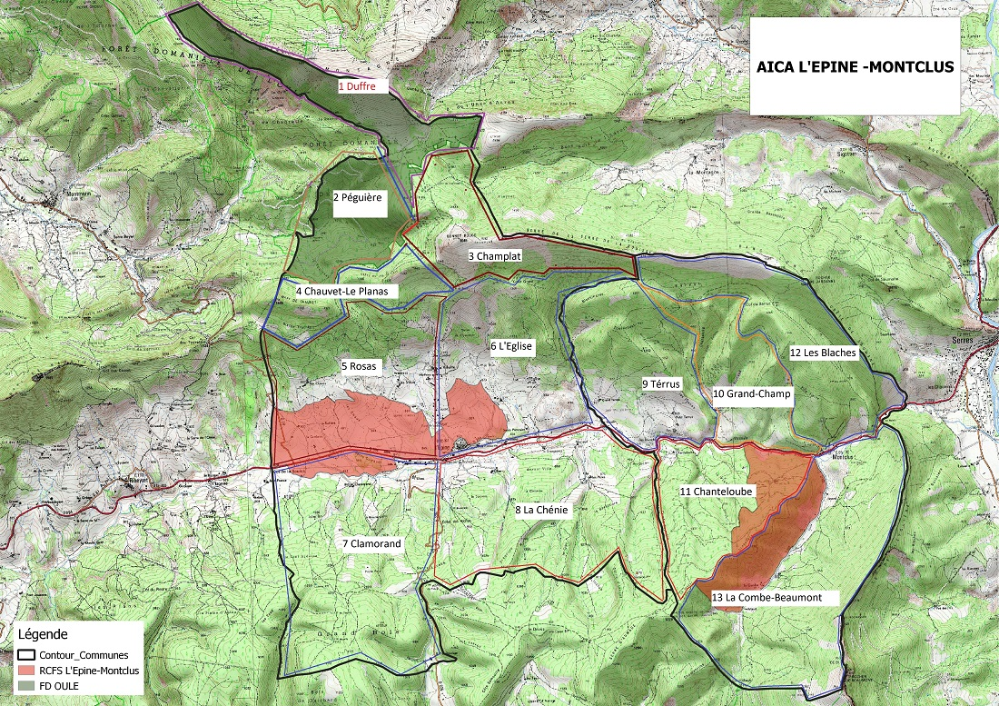

XI DISCIPLINE : LISTE DES INFRACTIONS ET MONTANT DES AMENDES
Nature de l’infraction | Montant de l’amende
Infraction aux dispositions législatives ou réglementaires en vigueur (EXEMPLE : chasse sans permis, par temps prohibé, dans la réserve, de nuit etc …) | 150€
Non-respect des récoltes et propriétés | 150€
Infraction aux dispositions du SDGC | 150€
Chasse en dehors des heures et jours fixés par l’Assemblée Générale | 150€
Non-respect des consignes données au début de la battue | 150€
Tir d’un animal ou d’un gibier dont la chasse est interdite ou dépassement du plan de chasse ou du tableau journalier | 150€
Divagation de chiens | 150€
Chasse avec engins prohibés ou munitions interdites | 150€
Chasseur dépourvu de carte de sociétaire | 150€
Infraction aux règles de sécurité | 150€

VII QUESTIONS DIVERSES
La remise des cartes pour la saison 2025/2026 se tiendra à la maison de la chasse le
2 août 25 de 9h à midi.
Une remise de cartes se fera préalablement pour les chasseurs inscrits au tir d’été du brocard.
La séance est levée à12h
Le Président Le Secrétaire
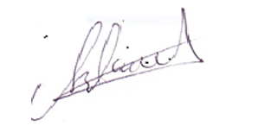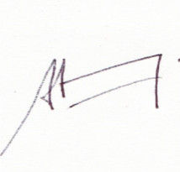
Serge ARLAUD André AUBÉRIC

